Spannender Blick in den Menschen Happy Birthday!

Kultur
Maschinenraum: sie hat die bayrische Politprominenz reinhard spieler zeigt immerfassbieranstichherrlich auf„derbleckt“dem nockher-beim ^{die Klimaanlage des} berg: Kabarettistin Luise Kinseher
Sprengel-Museums. !28 NeuePresse Seite23 Mittwoch,4.Januar2023 wird heute 54 Jahre alt!
Rebecca Pletschmüllers (39) hat im Corona-Lockdown eine Marktnische entdeckt – und sich zur Mirjana
cvjetkovic
Hundetourismus-Managerin ausbilden lassen. Ihre Touren durch Stadt und Region sind begehrt.
@trinity_2811
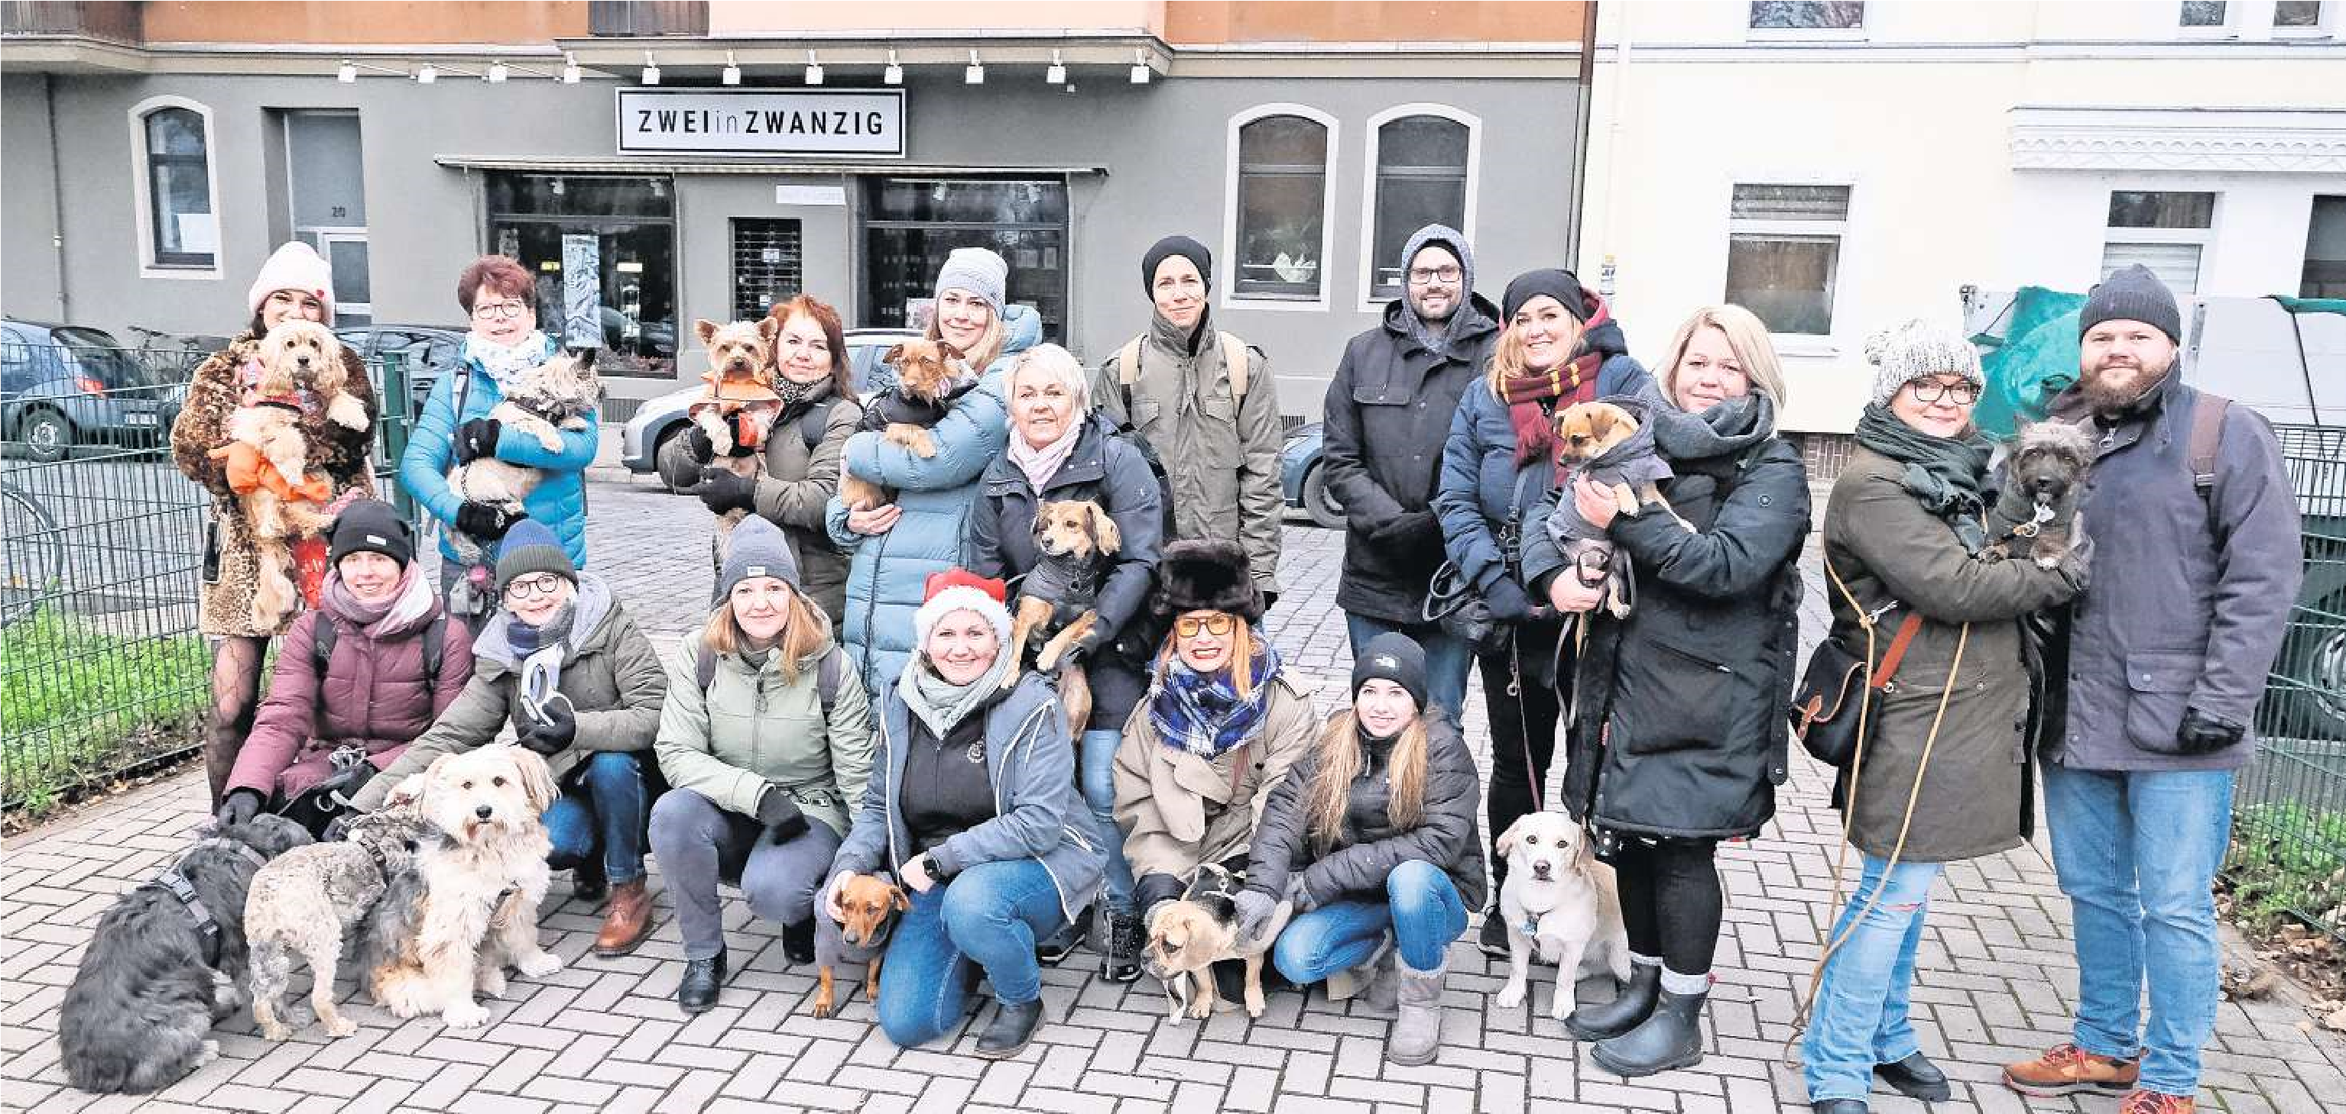
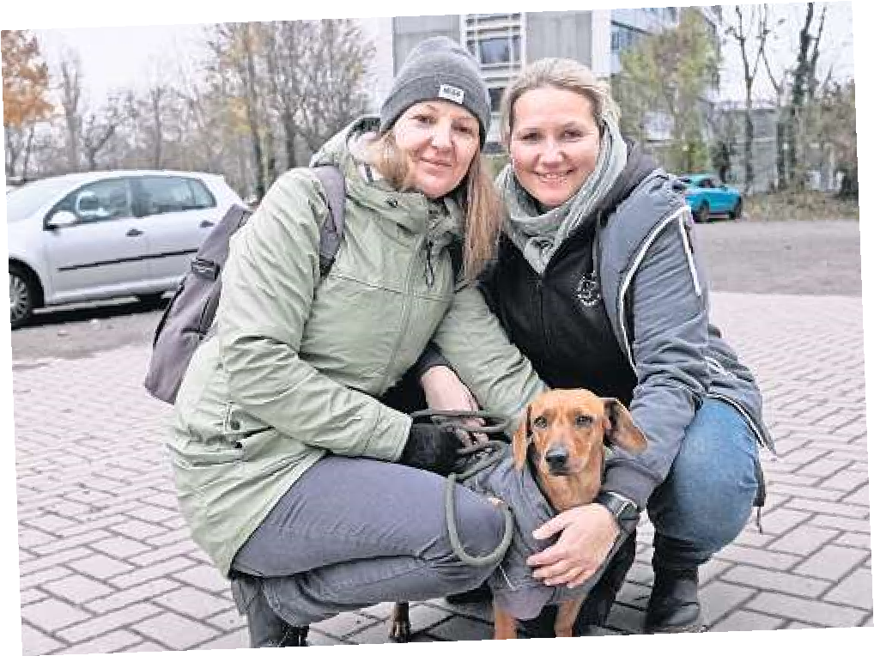
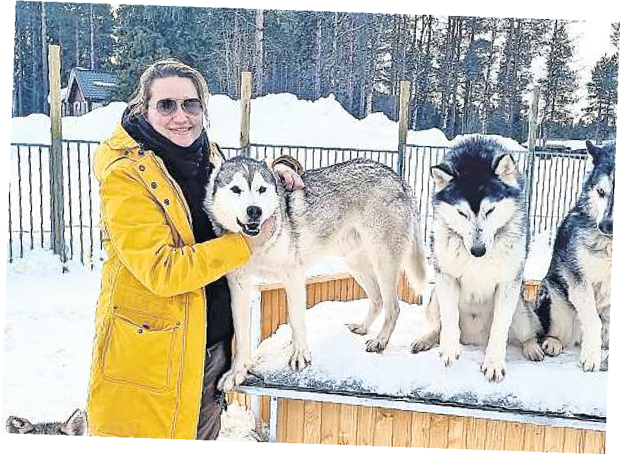
programmiert. Und es lief.“ Pletschmüllers hatte offenbar eine Marktlücke entdeckt: Mehr als 20 Touren hat sie bereits hinter sich. „Jede war anders, speziell –
VOn LUIsAVERfÜRTH
disch
Lappland.
„Das
wird
eine
ganz
besondere
Reise“,
sagt
Pletschmüllers,
die
das
schwimmen im offenen Meer
in
neoprenanzügen,
schlit-
tenhundefahrten,
schnee-
schon
der
große
Komiker
Loriot sagte einst: „Ein Leben
ohne
Mops
ist
möglich,
aber
sinnlos.“
nur
hat
Rebecca
Pletschmüllers
(39)
keinen
Mops,
sondern
eine
Dackel-
mischung
namens
Lucy.
Humor
hat
sie
aber
jede
Menge.
nur
Buchungen
rückabgewi-
ckelt
–
und
das
den
ganzen
Tag“,
erinnert
sie
sich
an
die
schlimmen
Wochen
und
Monate.
Die
spaziergänge
den
Touren
des
sich
Work-
nur Hundehalter willkommen
sind,
sondern
auch
Men-
schen,
die
gern
mit
Hunden
zusammen
sind,
aber
viel-
leicht
selbst
keinen
halten
stadtführung
für
Zwei-
und
Vierbeiner
durch
Linden.
start
und
Ziel
für
„Linden,
Hündin
Bailey
ist
nach
jeder
Tour
„ganz
selig.
Weil
man
mit
neuen
Bekanntschaften
das „haNNOver-rUdel“
UNterwegs:
diese tour
führt Frauchen und herrchen
samt hunden durch linden.
Fotos: Tim Schaarschmidt (3)
glückliche hUNdebesitZeriNNeN:
Jaqueline Franke-
Pletschmüllers (links) und rebecca Pletschmüllers mit lucy.
UNterwegs mit schlitteNhUNdeN:
rebecca Pletschmül-
lers auf ihrer lappland-reise im märz 2022.l
Foto: privat
und ausgebucht.“ Hinter
Hannover-Rudels verbergen spaziergänge,
shops, führungen, fotoshoo-
Den brauchte sie auch, tings. Viele Arten von Events, um die Corona-Zeit zu über- die man alleine oder noch stehen. In Pattensen leitete viel schöner mit Hund erlesie ein Reisebüro. „Es war ben kann. „Mir ist es wichtig, wirklich grausam, wir haben dass zu unseren Touren nicht
mit Lucy in der Eilenriede können.“ Und auch das Coro- Wein und Tapas“ ist die und Eindrücken nach Hause Programm schon mal schuhtouren und Kuschelund durch ganz Hannover na-Motto #supportyourlocal Weinboutique „Zwei in Zwan- geht.“ gemacht hat. „Diese Tour hat stunden mit Huskys. „Es ist brachten die kommunika- liegt ihr am Herzen, Plet- zig“ von Luis Méndez (51). Pletschmüllers ist bei mich bewegt, mich berührt – eine Reise für Leute, die Bock tionsfreudige Hannoverane- schmüllers will Gastronomen Hat er keine Angst, wenn allen Aktionen emotional ich muss das unbedingt mit auf natur haben. Und man rin und ihre frau Jacqueline und Händler unterstützen. 15 Hunde seinen Laden stür- dabei. Und engagiert sich ganz vielen anderen Leuten sollte Hunde mögen.“
Franke-Pletschmüllers im Das „Hannover-Rudel“ men? „Überhaupt nicht. Wir auch ehrenamtlich: „Ich fand teilen.“ Auf der Reise nach LappMärz 2021 dann auf die Idee, machte bereits bei einer haben selbst zwei Hunde“, es sehr berührend, dass Zu dem Trip (mit Über- land muss Dackeldame Lucy ein Rudel zu gründen. Ihr sundowner-Tour mit Curry- sagt er entspannt. Das Rudel unser Peace Walk für die nachtung im Doppelzimmer allerdings zu Hause bleiben. eigenes Hannover-Rudel. Mit wurst und Waffeln im Knus- hat er im sommer schon mal Ukraine so gut ankam.“ sie für 3099 Euro, Anmeldung Doch ansonsten geht ohne Lucy als Anführerin, dem perhaus in Bischofshol sta- auf Tour erlebt. „nach zwei wisse, dass dieses kleine bis 15. Januar möglich) Hund nichts mehr im Hause „Dackelding“, wie sie die tion, es gab Achtsamkeits- stunden spaziergang sind Unternehmen sie niemals gehört die Übernachtung in Pletschmüllers. Obwohl: Die
Mischlingsdame nennt. Touren mit Hundetrainerin die Tiere ja ausgepowert und reich machen werde. „Aber einem Iglu-Hotel, Tagesaus- drei Katzen des tierlieben
Die 39-Jährige machte Ulrike Gall (35) und shop- total friedlich.“ Méndez fin- wir werden immer wieder flüge zum Eisbrecher, Aus- Paares würden jetzt wohl eine fortbildung als Hunde- pingmöglichkeiten in deren det das Konzept klasse. „Ich reich daran, neue Menschen fahrten zum Meerbusen, Einspruch erheben.
tourismus-Managerin – und Hundelädchen „Pawtners by kenne nichts Vergleichbares und Hunde kennenzulernen, ab ging das Rudel! „Wir Ulli“ an den Koldinger Tei- in Hannover.“ Leute zu unterstützen in haben tatsächlich einfach chen. An diesem Wochenen- Franziska Kordis (37) ist Hannover. Uns geht es gut – nur eine Instagram-seite de begleitet das Rudel Sabi- ebenfalls begeistert. und wir möchten andere hochgeladen, eine Website ne Richtmann (48) bei einer „Anfangs dachte ich, dass es daran teilhaben lassen.“
NeUgierige schNaUZe:  bei den touren entstehen Freundschaften zwischen tieren und menschen. | 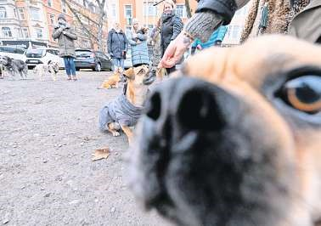  vielleicht schwierig wird, als Wo nimmt das Hannover- die geführten spaziergän- läufig sein. Wer per Mail junge Hundemama in das Rudel im neuen Jahr die ge mit „Dein Hannover- eine Buchungsanfrage Rudel reinzukommen, aber fährte auf? Die „Wein & Rudel“ 39 bis 80 Euro. für schickt, bekommt ein entwir wurden herzlich aufge- Tapas“-Tour wird definitiv Herrchen und frauchen sprechendes formular nommen“, freut sie sich. wieder mit dabei sein, genau gibt es vorab eine Check- und die Allgemeinen Zusammen mit Cockerspa- wie eine Craft-Beer-Tour und liste, mit der abgeklärt Geschäftsbedingungen niel Lotte will sie weiter Tou- die Mobility-spaziergänge werden soll, ob das Tier in zugesendet. „so können ren „mit den anderen Wau- mit einer Hunde-Heilprakti- der Gruppe kompatibel ist wir die Touren und die zis“ machen – denn es ent- kerin. Je nach Programm und ob eine Hundehalter- Gruppen besser planen. stehen bei jedem Walk tolle kosten die Walks 39 bis haftpflichtversicherung Es soll ja für alle eine schöHunde- und auch Menschen- 80 Euro. Aber im fokus steht vorliegt. Außerdem brau- ne Zeit sein“, erklärt freundschaften: „Wir haben für die gelernte Reisever- chen alle Hunde einen gül- Rebecca Platschmüller auch gleich Lottes alten Hun- kehrskauffrau eine ganz tigen Impfausweis, Hün- das Prozedere. depulli weitervererbt.“ Julia- andere Tour: Von 3. bis 8. dinnen dürfen zum Zeit- www.deinhannoverrudel.com ne Hasselmann (32) mit März geht es nach schwe-
Verlobt: Jasmin Wagner hat „Ja“ gesagt  Diese frau dürfte in diesen „Mother“ (Mutter) glänzt, Tagen glücklicher nicht sondern auch ein Diamantsein: Jasmin Wagner (42, ring funkelt. Wer die 42-Jäh„Herz an Herz“) hat im rige erst zur Mutter november erst ein Baby gemacht hat und dembekommen – und nun hat nächst zur Ehefrau, verrät die sängerin einen Antrag sie aber nicht. Bislang ist bekommen! nur durchgesickert, dass es  Unter dem Hashtag ein dänischer Unternehmer #isaidyes („Ich habe Ja aus der Modebranche sein gesagt“) postete die 42- soll, der so um die 30 Jahre  Jährige ein foto von ihrer alt ist. glücklich: sängerin und  Hand, an dem nicht nur ein Ist ja auch egal, Hauptsa- mutter Jasmin wagner hat  Ring mit der Aufschrift che alle sind glücklich! sich verlobt. Foto: Jens Kalaene |  | Vergiftet: Siegel  Oh weh, er hat das alte Jahr gar nicht gut verabschiedet: Ralph Siegel (77) verbrachte den Jahreswechsel im Krankenhaus. Grund war eine übermäßige Einnahme von Morphium und Cortison! Von den Medikamenten, die der Komponist wegen eines dreifachen  Bandscheibenvorfalls nimmt, hat er sich zu viel reingepfiffen – um die silvesterfeier zu überstehen. | nach Überdo  Das Ganze ging nach hinten los: „Ich bin umgekippt wie ein nasser sack“, sagte siegel der „Bild“.  Bei dem sturz hat sich der 77-Jährige außerdem den Kopf aufgeschlagen: „Ich musste zur Beobachtung in der Klinik bleiben.“ Per Handy-Video hatte er am silvesterabend Kontakt zu seinen freunden und durfte am ersten Werktag im neuen Jahr nach Hause. | sis in Klinik  gerÄdert: ralph siegel verbrachte silvester in der klinik. Foto: Henning Kaiser
Gassigehen mit dem „Hannover-Rudel“ amensch@neuepresse.de

übrIgens
Verkündet: Nina Agdal und Logan Paul sind ein Paar
sie ist wieder vergeben: Nina Agdal (30) gab auf Instagram preis, mit wem sie liiert ist. Es ist Influencer und
WWE-Kämpfer
Logan Paul (27).
Der hatte schon vor Kurzem verraten, dass das Model seine freundin ist. Die Beziehung ist nicht ganz unumstritten – vermutlich haben beide deshalb die Kommentarfunktion deaktiviert.
Logan ist bekannt für Kontroversen. Verloren: Bei Lombardi purzeln die Pfunde
Das ist mal ordentlich: schon 14 Kilo hat Pietro Lombardi (30) weniger auf der Waage – und das innerhalb von acht Monaten. Ob die strategie des sängers die schlaueste ist, sei aber mal dahingestellt:
„Ich esse nur einmal am Tag Döner und mache mehr sport, das ist das ganze Geheimnis“, verriet der
30-Jährige der „Bild“. Aktuell wiegt er 92 Kilo.
„céline dion ist eine der größten sängerinnen aller Zeiten. Und hier bin ich in einem bikini.“ wer sich über die erklärung von rita Ora (32) auf instagram wundert, dem sei gesagt: die Frau ist bekennender Fan ihrer kanadischen gesangskollegin. der kommentar dürfte kein zufälliges statement sein. die fünffache grammygewinnerin dion landete nämlich beim musikmagazin „rolling stone“ nicht in der top 200 der besten sängerinnen ... Und die sache mit dem bikini spricht für sich – Ora kann es einfach tragen!
D
e
r
H
i
n
g
u
c
k
e
r
Vermisst: Ferchichi hat
Sehnsucht nach Brötchen
seit August lebt Anna-Maria Ferchichi (41) mit ihrem Mann,
Rapper Bushido (44), und den acht Kindern in Dubai. Die familie hat sich in den Vereinigten Arabischen Emiraten gut eingelebt, daran lässt die 41-Jährige ihre fans bei Instragram regelmäßig teilhaben. nun verriet sie, was ihr in der ferne am meisten fehlt: „so ein Brötchen mit Putenbrust.“ In Dubai gebe es nur wenige Bäcker und nur „so seltsames Brot“.

